1. Động cơ sử dụng khí hidro

Toyota Mirai 2022

Thông số kỹ thuật

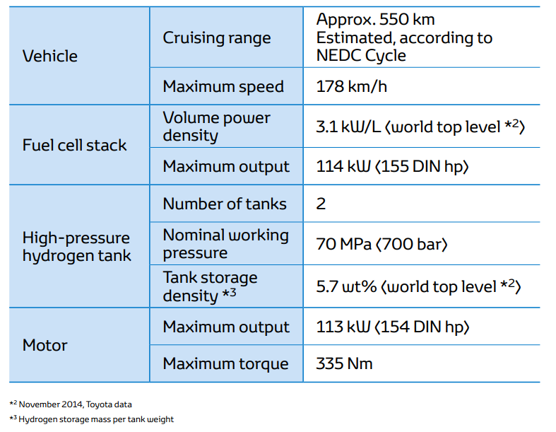

1. Động cơ sử dụng khí CNG – thành phần chủ yếu là metan CH4 – Compress Natural Gass

Toyota Glanza – mã động cơ K12M

